Шпаргалка для родителей-8
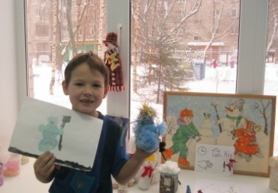

Сколько себя помню, все 30 лет работы в школе меня одолевали родители учеников разного возраста с просьбой помочь их чадам написать сочинение по картине.

Прозвенел первый школьный звонок, дети понемногу втягиваются в учебу, мудрые родители и бабушки с дедушками всегда рядом. И вот первое традиционное испытание по русскому языку: написать сочинение «Как я провел лето?», за ним следующее: составить рассказ по картине.
Давайте попробуем провести экспресс-консультацию по составлению элементарного рассказа по картине.
Итак, мы хотим, чтобы наши дети научились писать сочинения по картине. Для любого сочинения самое важное:
а) знать, о чем писать,
б) уметь выстроить логику повествования так, чтобы получился связный рассказ.
Нам также важно знать, какие особенности детской психики необходимо особо учитывать для успеха нашего предприятия.
Общеизвестно, что ВСЕ люди мыслят моделями.
По мнению академика Н. Бехтеревой, мозг легко берет на вооружение стереотипы, базируется на них для обеспечения следующего уровня деятельности и в то же время, пока может, пока есть богатство, борется с монотонностью. Чем больше вовлекается мозг в деятельность, тем ярче человек. Обобщенная модель – это и стереотипность, с одной стороны, и эффективное вовлечение мозга в деятельность, с другой стороны.
Многолетняя практика работы с детьми с тяжелыми нарушениями речи доказала, что убить этих двух зайцев можно, работая с картиной по модели. Модель была придумана мною в 1998 году и апробирована в группах детей с тяжелыми нарушениями речи.
Рассказ по сюжетной картине.
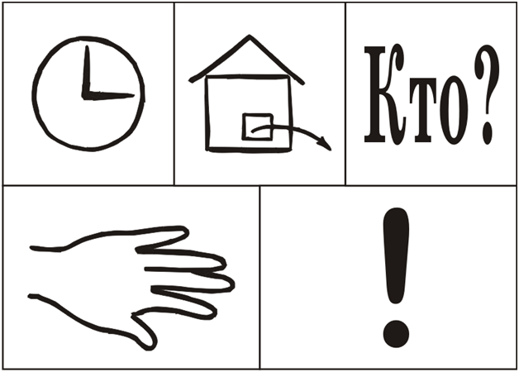модель рассказа
1. Когда происходят события?
2. Где происходят события?
3. Кто изображен на картине? Какие они? Опиши их.
4. Что делают герои картины?
5. Свое окончание рассказа.
Приведем пример рассказа, составленного ребенком из коррекционной группы после четырех месяцев обучения.
Повторюсь: для нормального развития личности необходимо переживание ситуации успеха, такого состояния, когда мы испытываем радость при совпадении ожидаемого и достигнутого. Очевидно, что человек, ориентированный на успех, большего добьется в жизни. На наш взгляд, овладение детьми подобными моделями как раз и помогает им переживать ситуацию успеха.

